Musikinsel und Klosteranlage Rheinau – Samstag, 29. Juni 2019

Einer dieser zwar wunderbar sonnigen, aber (fast zu) heissen Juni-Sommertage konnte uns die Vorfreude auf den Ausflug zur Musikinsel und Klosteranlage Rheinau nicht nehmen. 10 hitzeressistente Frauen erfreuten sich an der schönen Bahn- und Busfahrt ins ländliche Rheinau. Von der Busstation Unterstadt führte ein kurzer Spaziergang hinunter zum Rhein. Auf den Klosterplatz vor der Insel stand bereits die Bühne für das am Nachmittag und Abend stattfindende Openair, das auch von lokalen Musikvereinen mitgestaltet wurde.

Die Zeit vor dem Mittagessen nutzten wir für einen gemütlichen Rundgang um die Gebäude der Musikinsel, die für uns leider nicht zugänglich waren, die uns Hedi Kappeler aber aus eigener Erfahrung von einer dort verbrachten Chorwoche ausführlich beschreiben konnte. Im Geiste haben wir uns die schön renovierten Musikzimmer und Unterkünfte und den grossen Musiksaal vorgestellt. Die aufwändige Renovation der zur Musikinsel gehörenden Gebäude wurde vom Mäzen Christoph Blocher grosszügig finanziert. Unter www.musikinsel.ch gibt es schöne Ansichten und spannende Informationen zur Anzahl, Ausstattung und der besonderen Akustik der Musikräume wie auch der gesamten Infrastruktur.

Im Tages-Anzeiger vom 23. Mai 2013 habe ich folgenden Artikel gefunden (Auszug):
„Für Christoph Blocher ist es eine Herzensangelegenheit. Er wuchs vier Kilometer vom Kloster Rheinau entfernt im Pfarrhaus von Laufen am Rheinfall auf. Die wunderbaren Klosteranlagen in der Doppelschleife des Rheins drohten zu zerfallen, seit im Jahr 2000 die Psychiatrische Klinik auszog. Alle Ideen für eine neue Nutzung scheiterten am Fehlen von potenten Investoren. Für die meisten Nutzungen ist das Kloster zu gross und zu aufwendig im Unterhalt. Da trat Blocher an den Kanton heran mit der Idee eines Musikhotels. Der Kantonsrat bewilligte 28,5 Millionen Franken für die Sanierung des ehemaligen Benediktinerklosters. Und Blocher schoss 20 Millionen in die Stiftung Schweizer Musikinsel Rheinau ein.
Neben 63 einfachen Hotelzimmern mit Blick auf den Rhein stehen 16 Proberäume zur Verfügung – vom grossen Musiksaal bis zu kleinen, gut gedämmten Räumen für Solisten. Der Betrieb des Musikhotels ist nicht selbsttragend. Blochers Stiftung bezahlt dem Kanton für die Miete des Klosters pro Jahr 330'000 Franken und muss die musikalischen Einrichtungen sowie das jährliche Betriebsdefizit tragen. «Wenn’s schlecht läuft, reicht das Geld 10 Jahre, wenn’s gut läuft, 20 Jahre», sagt Blocher. «Und wenn alles schiefgeht, ist wenigstens das Kloster renoviert.» (Tagesanzeiger.ch/Newsnet)“
Wir flanierten unter den schattenspendenden Bäumen und besichtigten die kleine Kapelle am Inselspitz, bevor wir unter den Platanen im Garten des ebenfalls renovierten Restaurants Klostergarten unser Mittagessen einnahmen. Herrlich, so im Schatten und am Ufer des zügig fliessenden Rheins zu tafeln. Essen und Wein mundeten hervorragend, das Servicepersonal war äusserst aufmerksam und freundlich. Und der Gesprächsstoff ist uns nicht ausgegangen !

Im Rahmen der einstündigen Klosterführungen gibt es Informationen zur Kunst, Geschichte, Architektur und Spiritualität zum Kloster und zur Klosterkirche. Ausserdem können die normalerweise nicht öffentlich zugänglichen Bereiche der Klosterkirche wie Chor mit Hochaltar und Chorgestühl und die Sakristei mit ihren prunkvollen Messegewändern, Messkelchen und wunderschönen Intarsien besichtigt werden.
(www.klosterkircherheinau.ch)

Um 14h wurden wir von Frau Zur Eich, Sakristanin, zur Klosterführung erwartet. Erste baugeschichtliche Informationen wurden uns vor der Kirche sitzend vermittelt.

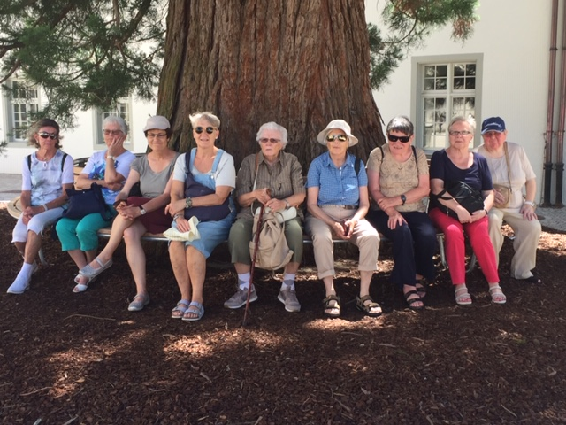

v.l.n.r.: Yvonne, Trudi, Hedi, Hanni, Kathrin, Marianne, Pia, Christa, Eva

Was uns Frau zur Eich anschliessend in der Kirche, im Chor und der Sakristei alles zeigen konnte und zu erzählen wusste, ist unbeschreiblich. Obwohl sie laut ihren Angaben erst seit März dort arbeitet, hat sie umfassende Kenntnisse von der Geschichte, der Architektur und der Kultur dieser Klosteranlage. Ohne Spickzettel hat sie interessante Zusammenhänge aufgezeigt, Jahreszahlen genannt, auf Besonder-heiten der Epochen und auf markante Details aufmerksam gemacht. Ohne belehrend zu wirken, ist auch die Spiritualität und der christliche Glaube im Spannungsfeld von damals zu heute zur Sprache gekommen. Diese Frau hat uns auf eine spannende Zeitreise mitgenommen und uns mit Herzblut an ihrem reichen geschichtlichen Wissen teilhaben lassen – wir waren begeistert !

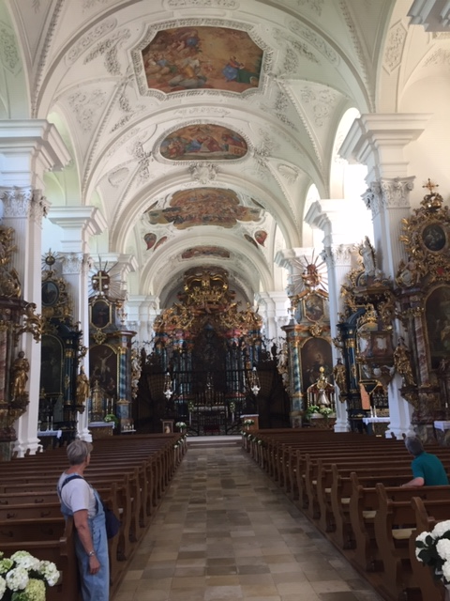 | 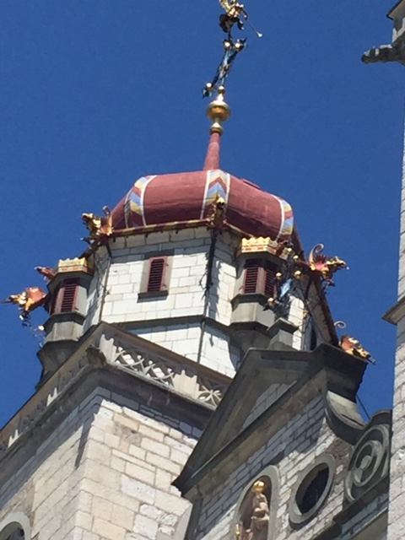

Leider ist diese kulturgeschichtliche Exkursion viel zu schnell vorbeigegangen – wir hätten noch lange zuhören und schauen können. Aber die nächste Hochzeitsfeier stand bevor und die Dienste von Frau zur Eich waren gefragt. Wir hingegen verzichteten zufolge der ausserordentlichen Hitze (ca. 36°) auf den ursprünglich geplanten Spaziergang entlang des Rheins. Nach einem kurzen Einkaufsabstecher im Klosterladen fanden wir uns wieder unter den schattigen Bäumen im Restaurant Klostergarten zum Glace-Schlemmen.

Mit dem kurzen Aufstieg zur Bushaltestelle Unterstadt nahmen wir es gemütlich. Die Bahn brachte uns von Marthalen pünktlich Richtung Zürich, für die individuelle Heimreise in alle Windrichtungen.

Im Namen aller Teilnehmerinnen danke ich Hedi Kappeler für die Organisation dieses spannenden 64. FR-Treffens. Die sorgfältig renovierte Klosteranlage und Musikinsel Rheinau ist ein Bijou und jederzeit einen Besuch wert.

Reine Malär

